历史试题（开卷）
注意事项：
1.历史试卷满分70分，历史、道德与法治的考试时间共120分钟。
2.本试卷包括“试题卷”和“答题卷”两部分，“试题卷”共4页，“答题卷”共2页。请务必在“答题卷”上答题。
3.答题过程中可以参考教科书和其他资料。请独立思考，诚信答题。
4.考试结束后，请将“试题卷”和“答题卷”一并交回。
一、单项选择（本大题共15小题，每小题共30分）
1. 春秋战国时期，某学派主张“圣人之道，为而不争”。该学派是（ ）
A. 儒家 B. 墨家 C. 道家 D. 法家
2. 汉武帝认为部分郡辖域过大，故将一郡分成数郡，如从陇西郡分出天水郡，将酒泉郡一分为三。他这样做的主要目的是（ ）
A. 有效管辖西域 B. 加强中央集权 C. 抑制地方豪强 D. 废除封国制度
3. 魏晋南北朝时期，北方游牧民族建立的政权大都经历了汉号立国、礼法治国、郡县理国，经史记国的进程。这反映出当时（ ）
A. 文化认同逐渐加深 B. 阶级矛盾趋向缓和 C. 北方陷入长期战乱 D. 藩镇割据局面形成
4. 阅读表可知（ ）
唐诗（节选）
作者 | 篇名 | 诗句
王建 | 《凉州行》 | 蕃人旧日不耕犁，相学如今种禾黍
李绅 | 《悯农二首》 | 谁知盘中餐，粒粒皆辛苦
戴叔伦 | 《屯田词》 | 春来耕田遍沙碛，老稚欣欣种禾麦
许浑 | 《村舍》 | 燕雁下秋塘，田家自此忙

A. 水稻产量跃居粮食作物首位 B. 劳动是诗歌创作的重要源泉
C. 唐代咏农诗以歌颂现实为主 D. 文学艺术与市民文化相结合
5. 史载，宋代成都“万井云错，百货川委”，成都平原及其四周地区所产粮食、纺织品、陶瓷、纸张等商品都集散于此，它不但同夔峡诸地贸易，而且有力地支援了汴京及西北市场。这反映了（ ）
A. 海外贸易加速西南地区发展 B. 交子使用带动商业繁荣
C. 中央财政主要仰赖成都地区 D. 商品流通密切区域联系
6. 康乾年间，随着清政府对边疆地区的有效管辖，北部地区出现了一批城市，如齐齐哈尔（黑龙江将军驻地）、伊犁（伊犁将军驻地）等，这些城市人烟稠密，货物客商络绎不绝。这说明（ ）
A. 商帮经营活动遍布全国 B. 榷场设置促进边境贸易往来
C. 边疆内地管理方式一致 D. 政治安定保障边疆经济发展
7. 19世纪末，清政府遴选驻外使臣的标准，由科举正途和洋务能力并重向注重西学素养和出洋阅历转变。这表明清政府（ ）
A. 改变用人观念应对困局 B. 废除科举制度回应社会诉求
C. 完全成为“洋人的朝廷” D. 推进洋务运动到“求富”阶段
8. 1924年8月，孙中山发表演说：中国受条约的束缚，丧失政治主权，不但不能保护本国工业，反要保护外国工业。据此可知，孙中山强调民族工业发展需要（ ）
A. 维护共和制度 B. 推翻清朝统治 C. 反对列强侵略 D. 加强中外交流
9. 美国记者白瑞德回忆，他和几个国民党士兵在日占区活动被发现，逃到一个村子寻求帮助，但士兵对村民说他们是“八路军”。他感到很惊讶，士兵解释说：“假如知道我们是国民党，他们就不会给我们弄了。”这可以说明（ ）
A. 国民党挑起争端破坏抗战 B. 正面战场的抗战成效显著
C. 八路军拥有坚实的群众基础 D. 国民党继续执行不抵抗政策
10. 下图是创作于1956年的宣传画。该作品旨在（ ）
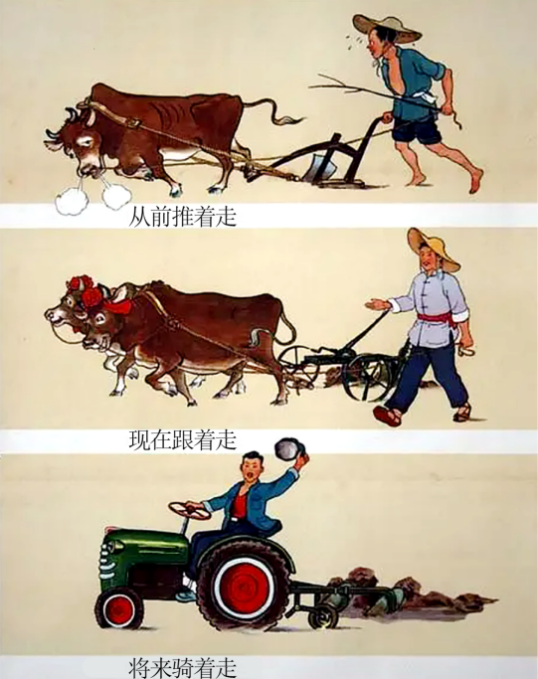
A. 讴歌农业现代化的成功实现 B. 发动广大农民参加土地改革
C. 宣传家庭联产承包责任制的优越性 D. 激发农民投身社会主义建设的热情
11. 据统计，1985年中国城市居民年人均粮食直接消费量为134千克左右，而到1993年，这一数字下降到了约97千克，肉、禽、蛋、水产等食品消费量则显著提高。这得益于（ ）
A. 小康社会全面建成 B. 改革开放不断深入
C. 社会主义市场经济体制建立 D. 国民经济调整任务基本完成
12. 人们在欣赏达·芬奇的画作时发现：他画的植物表现了他的确有植物学方面的才能，他画的风景则表现了他地理学上的敏锐感觉。这说明达·芬奇的艺术创作（ ）
A. 受进化论影响 B. 宣扬享乐主义 C. 践行启蒙思想 D. 融入科学探索
13. 18世纪60年代以前，英国每年授予专利数量有10个左右，到1766年陡然攀升至31个，1792年跃升到85个，1802年则达到107个。这种变化（ ）
A. 推动了民族解放斗争 B. 催生了垄断组织 C. 适应了工业发展需要 D. 扩大了贫富差距
14. 1917年这场自发的群众运动，事先没有一个政党策划领导，它的胜利是由于沙皇制度极端腐朽和衰败造成了一种摧毁这个制度的极大力量。这场运动（ ）
A. 推翻了资产阶级临时政府 B. 形成了两个政权并存的局面
C. 建立了无产阶级专政国家 D. 联合了各国工人阶级的力量
15. 20世纪70年代，智利总统阿连德推行维护国家主权的改革，对此，美国总统尼克松表示：“我们必须拯救智利……用1亿美元，如果必要的话，或者用更多些钱来搞垮智利的经济。”这表明美国意图对智利（ ）
A. 经济威胁干涉内政 B. 扩大援助挽救危机
C. 武装侵略摧毁经济 D. 寻求合作支持独立
二、辨析改错（6分）
16. 文物承载文明，传承文化。辨别下列文物解说的正误，在该题前的括号内正确的打“正确”；错误的打“错误”，并加以改正。
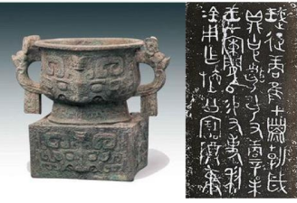  利簋及铭文 | （1）如图文物是已发现最早的西周青铜器之一，腹内铭文记述了周文王在牧野伐纣的过程，有非常重要的史料价值。 | 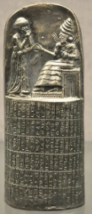  《汉谟拉比法典》石柱 | （3）如图文物刻有迄今已知世界上第一部较为完整的成文法典，从中可以清晰地了解古希腊社会。
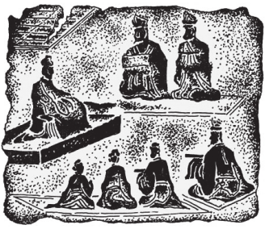  汉代讲经图 | （2）如图文物反映了汉代儒者讲经上课情形，有助于了解汉代儒学教育的状况。

三、材料解析（本大题共2小题，第17题1第18题10分，共22分）
17. 阅读材料，完成下列要求。
材料一 新民主主义革命时期，中国共产党人高度重视体育对青年启蒙和教育的作用。1923年创刊的《中国青年》杂志就重视体育方面的宣传。1933年发布的《小学课程与教则草案》，规定了各学年体育课教学的内容与方法。1946年《陕甘宁边区战时教育方案》指出体育课应增加简单的军事训练。此外，《少队体操》《体育游戏教材》等相继出版。这一时期，中国女子大学体育培训班、延安大学体育系等机构的设立，为党的事业培养了大量体育专业人才。
——摘编自陈作松《中国共产党领导下青少年体育工作的百年实践与基本规律》
（1）根据材料一，概括新民主主义革命时期中国共产党开展体育工作的举措。
材料二 中华人民共和国成立后，每5年都对体育发展作出重要规划。20世纪50年代初，陈镜开打破挺举世界纪录，向世界展示了中国力量，他本人多次受到毛泽东主席的亲切接见和鼓励。改革开放以来，群众体育运动蓬勃发展，竞技体育成就显著。以女排取得五连冠、许海峰为中国夺得第一枚奥运金牌，北京成功举办2008年奥运会等为标志，中国体育人走的是一条体育兴国之路。
——摘编自李龙《中国式现代化体育强国建设的历程与逻辑理路》
（2）根据材料二，简析中华人民共和国成立后体育事业快速发展的原因。
（3）综合上述材料，谈谈我国体育发展给你的启示。
18. 阅读材料，完成下列要求，
材料一 19世纪末20世纪初，后起的资本主义国家与老牌资本主义国家之间的矛盾日益激化，最终形成两大军事集团。在两大军事集团形成以及重新瓜分世界的斗争中，各国都积极扩军备战，展开军备竞赛。虽然1899年和1907年曾召开过两次海牙和平会议，却未做出任何实质性决议。
——摘编自徐蓝主编《世界近现代史（1500—2007）》
（1）根据材料一并结合所学知识，写出两大军事集团的名称，并分析两次和平会议“未做出任何实质性决议”的原因。
材料二 1944年，中，美，英、苏四国在敦巴顿橡树园召开会议，确认战后普遍性国际组织取名“联合国”，规定安全理事会由美、苏、英、中、法五大国担任常任理事并拥有否决权。但会议未能就大国否决权的应用范围等问题达成一致。1945年2月在雅尔塔会议上，各方作了妥协，在大国否决权问题上形成共识，限制大国行使否决权的范围。
——摘编自王斯德主编《世界通史》
（2）根据材料二并结合所学知识，指出各国围绕否决权问题斗争的实质，说说你对当时各方“妥协”的理解。
四、活动与探究（12分）
19. 某班师生开展主题为“人类与河流”项目学习。以下是学习内容的一部分，请你参与完成任务。
“人类与河流”大事记（部分）
中国 | 世界
①远古时期的长江，黄河流域，气候温暖湿润，适宜人类活动。  ②禹采用疏导的方法，开凿河渠，经过10多年的努力，终于消除水患。  ③秦统一后，秦始皇派兵开凿 A ，把长江和珠江两大水系连接起来。  ④隋朝开凿了一条北抵涿郡，南至余杭，贯通南北的大运河。  ⑤1957年，武汉长江大桥建成，连接了长江南北的交通。 | ①古埃及文明是世界上最早的文明之一， B 是孕育古埃及文明的摇篮。  ②古代西亚的两河流域是人类最早的文明发祥地之一。  ③古代印度文明最早出现于印度河流域。  ④19世纪后期，英国的有钱人以乘坐汽船游览泰晤士河为时尚，但岸边工厂排放的污水使河水变得污浊不堪。  ⑤罗斯福新政期间，美国政府投资建设田纳西水利工程。
——据统编版义务教育教科书整理
【任务一】梳理史事 完善素材
（1）写出表格中A、B处内容。
【任务二】制作展板 宣传成果
（2）自大事记中任选一项，从历史的角度作简要介绍。
【任务三】探究问题 提升认识
（3）综合上述材料并结合所学知识，围绕“人类与河流”，自拟论题，进行论述。（要求：观点正确，史论结合，表述清晰）

